ИНСТРУКЦИЯ ПО ЭКСПЛУАТАЦИИ

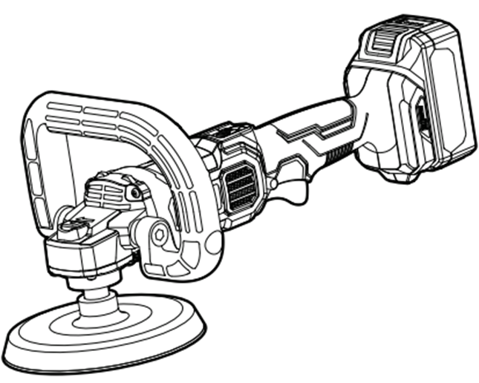
KDSP02-180 |  | 
Машинашлифовальная угловая
аккумуляторная (полировальная)RU

Изображения, рисунки и фотографии могут немного отличаться из-за постоянного улучшения продукта, см. конструкцию вашего устройства

RU
Перед использованием внимательно прочитайте и примите к сведению данную инструкцию.

ОБЩИЕ РЕКОМЕНДАЦИИ
ПО БЕЗОПАСНОСТИ ПРИ РАБОТЕ
С ЭЛЕКТРОИНСТРУМЕНТОМ

ВНИМАНИЕ! Внимательно ознакомьтесь со всеми инструкциями.Несоблюдение приведенных ниже инструкций может привести к поражению электрическим током, пожару и/или тяжелой травме.

Сохраните все предупреждения и инструкции для дальнейшего использования.
Термин «электроинструмент» в предупреждениях относится к электроинструментам, работающим от сети (проводным) и электроинструментам, работающим от аккумулятора (беспроводным).

- Безопасностьнарабочемместе
  - Рабочее место должно быть чистым и хорошо освещенным.Работа в загроможденных или темных помещениях приводит к несчастным случаям.
  - Не используйте электроинструменты во взрывоопасной среде, например в присутствии горючих жидкостей, газов или пыли.Во время работы электроинструменты искрят, что может привести к воспламенению пыли или дыма.
  - Не допускайте детей и посторонних лиц на рабочее место во время работы с электроинструментом.Отвлекатьсявовремяработы с электроинструментомопасно.

- Электробезопасность
  - Включайте вилки электроинструмента только в подходящие розетки. Не модифицируйте вилки. Не используйте переходники для подключения заземленного электроинструмента.Соблюдениеэтихправилснижаетрискпораженияэлектрическимтоком.
  - Не прикасайтесь к заземленным поверхностям, например трубам, радиаторам или холодильникам.Призаземлениителаповышаетсярискпораженияэлектрическимтоком.
  - Следите за тем, чтобы на электроинструмент не попадала влага.Попадание воды в электроинструмент повышает риск поражения электрическим током.
  - Используйте шнур только по назначению. Не используйте шнур для переноски, не тяните за шнур, чтобы поднять электроинструмент или выключить из розетки. Не допускайте контакта шнура с источниками тепла, маслом, острыми краями или движущимися частями.Поврежденныеилизапутанныешнурыповышаютрискпораженияэлектрическимтоком.
  - При работе с электроинструментом на улице используйте подходящий удлинитель.Использованиеподходящегоудлинителяснижаетрискпораженияэлектрическимтоком.
  - При работе во влажной среде используйте источник питания с устройством защитного отключения (УЗО).Использование УЗО снижаетрискпораженияэлектрическимтоком.

- Личнаябезопасность
  - При работе с электроинструментом будьте внимательны, осторожны и благоразумны. Не используйте электроинструмент, если вы устали или находитесь под воздействием наркотиков, алкоголя или лекарственных препаратов.Невнимательность при работе с электроинструментом может привести к тяжелым травмам.
  - Используйте средства индивидуальной защиты. Обязательно надевайте защитные очки.Средства защиты, такие как пылезащитная маска, защитная обувь, каска или средства защиты органов слуха, снижают риск травм.
  - Не допускайте непреднамеренного включения электроинструмента. Перед подключением к источнику питания и/или аккумуляторному блоку, подъемом или переноской инструмента убедитесь, что переключатель находится в выключенном положении.Несоблюдение техники безопасности при переноске электроинструмента или подключение к источнику питания включенного электроинструмента может привести к несчастным случаям.
  - Перед включением инструмента снимите регулировочный или установочный ключ.Оставление регулировочного или установочного ключа на вращающейся части электроинструмента может привести к травме.
  - Постоянно следите за равновесием и устойчивостью.Так вы сохраните контроль над электроинструментом в непредвиденных ситуациях.
  - Надевайте подходящую одежду. Не надевайте свободную одежду и украшения. Следите за тем, чтобы волосы, одежда и перчатки не попали в движущиеся части.Движущиеся части могут защемить свободную одежду, украшения и длинные волосы.
  - Проверьте правильность подсоединения устройств для сбора пыли (при наличии).Использование устройств для сбора пыли может уменьшить опасность, связанную с пылью.
  - При частом использовании электроинструмента не игнорируйте правила техники безопасности.Неосторожныедействиямогутмгновеннопривести к несчастнымслучаям.

- Использование электроинструмента и уход за ним
  - Используйте только тот электроинструмент, который предназначен для выполняемого вида работ.Использованиеподходящегоэлектроинструментаповышаеткачество и безопасностьработы.
  - Не используйте инструмент с неработающим выключателем.Электроинструмент с неработающим выключателем создает опасность и подлежит обязательному ремонту.
  - Перед выполнением регулировки, заменой оснастки или складированием электроинструмента отсоедините вилку от источника питания и/или аккумуляторный блок от электроинструмента.Такиепрофилактическиемерыбезопасностиснижаютрискслучайногозапускаэлектроинструмента.
  - Храните неиспользуемые электроинструменты в недоступном для детей месте и не позволяйте лицам, незнакомым с электроинструментом или настоящим руководством, работать с электроинструментом.Использованиеэлектроинструментанеопытнымилицамиможетбытьопасным.
  - Выполняйте техническое обслуживание электроинструмента. Проверяйте движущиеся части на наличие смещения или заедания, неисправности и других условий, которые могут повлиять на работу электроинструмента. Поврежденный электроинструмент подлежит обязательному ремонту.Многие несчастные случаи вызваны недостаточным техническим обслуживанием электроинструмента.
  - Режущие насадки должны быть острыми и чистыми.Острые режущие насадки реже заедают и легче управляются.
  - Используйте электроинструмент, оснастку, биты и т. д. в соответствии с настоящим руководством, условиями работы и видом выполняемых работ.Ненадлежащееиспользованиеэлектроинструментаможетпривести к опаснымситуациям.
  - Ручки и поверхности захвата должны быть чистыми, сухими и без следов масла и смазки.Скользкие ручки и поверхности захвата не позволяют безопасно управлять инструментом в непредвиденных ситуациях.

- Использование аккумуляторного инструмента и уход за ним
  - Не используйте поврежденный или модифицированный аккумуляторный блок или инструмент. Использование поврежденных или модифицированных аккумуляторов может привести к пожару, взрыву или травме.
  - Не подвергайте аккумуляторный блок или инструмент воздействию огня или чрезмерной температуры. Воздействие огня или температуры выше 130 °C может привести к взрыву. ВНИМАНИЕ: 130 °C соответствует 265 °F.
  - Соблюдайте инструкции по зарядке и не заряжайте аккумулятор или инструмент за пределами температурного диапазона, указанного в инструкциях. Неправильная зарядка или зарядка при температурах за пределами указанного диапазона может привести к повреждению аккумулятора и повышению риска возгорания.
  - Используйте только зарядное устройство, указанное производителем.Зарядное устройство, подходящее для аккумуляторов одного типа, может создать риск возгорания при использовании с аккумуляторами другого типа.
  - Используйте электроинструменты только с подходящими аккумуляторными блоками.Использование других аккумуляторных блоков может привести к травме и возгоранию.
  - Неиспользуемые аккумуляторы храните вдали от металлических предметов (например, скрепок, монет, ключей, гвоздей, винтов или других мелких металлических предметов), которые могут соединить клеммы аккумулятора.Закорачивание клемм аккумулятора может привести к искрам, ожогам или возгоранию.
  - Из неисправного аккумулятора может вытекать электролит. Не допускайте попадания электролита на кожу. В случае попадания электролита на кожу промойте поврежденное место водой. В случае попадания электролита в глаза обратитесь к врачу.Электролит может вызвать раздражение кожи или ожоги.

- Обслуживание
  - Обслуживание электроинструмента должно выполняться квалифицированным специалистом, использующим только идентичные запасные части.Такимобразомбудетгарантированообеспечениебезопасностиэлектроинструмента.
  - Запрещается выполнять обслуживание поврежденных аккумуляторных блоков.Обслуживание аккумуляторов должно выполняться только производителем или авторизованными поставщиками услуг.

При выполнении работ на участках со скрытой проводкой держите электроинструмент за изолированные поверхности захвата.
Контакт электроинструмента с проводом под напряжением может привести к поражению электрическим током.

Безопасноеиспользованиеаккумуляторов
- Не разбирайте, не вскрывайте и не измельчайте аккумуляторы и их элементы.
- Храните аккумуляторы в недоступном для детей месте. Дети должны пользоваться аккумуляторами под присмотром. Особенно следите за тем, чтобы аккумуляторы были недоступны для маленьких детей.
- Не подвергайте аккумуляторы и их элементы воздействию тепла или огня. Нехранитеаккумуляторыподпрямымисолнечнымилучами.
- Не допускайте короткого замыкания аккумулятора или его элемента. Не храните аккумуляторы и их элементы в коробке или ящике, где может произойти закорачивание аккумуляторов друг с другом или металлическими предметами.
- Не допускайте механического воздействия на аккумуляторы и их элементы.
- Не допускайте попадания электролита на кожу или в глаза. В случае попадания электролита на кожу или в глаза промойте пораженный участок большим количеством воды и обратитесь к врачу.
- Не используйте зарядное устройство, отличное от предназначенного для использования с инструментом.
- Не используйте аккумуляторы и элементы, не предназначенные для использования с инструментом.
- Не используйте в аккумуляторе элементы разных производителей, разной емкости, разного размера или типа.
- Приобретайте аккумулятор, рекомендованный производителем инструмента.
- Аккумуляторы и их элементы должны быть чистыми и сухими.
- Загрязненные клеммы аккумулятора протирайте чистой сухой тканью.
- Запасные аккумуляторы необходимо заряжать перед использованием. Используйте только подходящее зарядное устройство и соблюдайте указания производителя или инструкции в руководстве по эксплуатации.
- Не оставляйте неиспользуемый аккумулятор на зарядке.
- После длительного хранения может потребоваться несколько раз зарядить и разрядить аккумулятор для достижения максимальной производительности.
- Сохраните оригинальную документацию для дальнейшего использования.
- Используйте аккумулятор только по назначению.
- По возможности снимайте аккумулятор с неиспользуемого инструмента.
- Не подвергайте аккумуляторы и их элементы воздействию микроволнового излучения и высокого давления.
- Утилизируйтеаккумуляторынадлежащимобразом.

Символ
 | ВНИМАНИЕ
 | Соблюдайте указания в руководстве по эксплуатации
 | Не заряжайте поврежденный аккумуляторный блок
 | Несжигать
 | Не выбрасывайте аккумуляторы вместе с бытовыми отходами. Использованные аккумуляторы необходимо передать в местный центр утилизации.

ТЕХНИЧЕСКИЕ ХАРАКТЕРИСТИКИ

Инструмент предназначен для полировки деревянной поверхности и окрашенной деревянной мебели, изделий из синтетических смол и твердой резины, окрашенных металлических деталей и т. д. в обычных условиях окружающей среды.
В таблице ниже приводятся рабочие и технические характеристики инструмента.

Модель |  | KDSPO2-18O
Номинальная мощность |  | 18 В
Максимальный размер диска |  | ⌀180 мм
Частотавращенияшпинделя |  | 500-3000 об/мин
Резьба шпинделя |  | М14 (5/8"-11UNC)
Масса нетто (без батарейного блока) |  | 1,5кг

※ В связи с продолжающейся программой исследований и разработок, приведенные здесь технические характеристики могут быть изменены без предварительного уведомления.

ОБЩЕЕ ОПИСАНИЕ

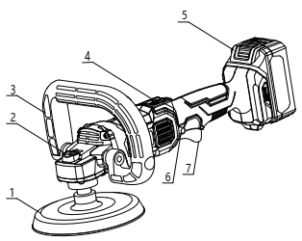

1. Диск с липучкой | 5. Аккумуляторныйблок (20 В)
2. Кнопкаблокировки | 6. Кнопкаблокировки
3. Дополнительнаяручка | 7. Кнопкавыключателя
4. Переключательчастотывращения

ОПИСАНИЕ РАБОТЫ

ОСТОРОЖНО:
Перед использованием внимательно ознакомьтесь с настоящим руководством.
• Зарядка аккумулятора
Аккумулятор можно заряжать только с помощью зарядного устройства, входящего в комплект поставки инструмента. Запрещается использовать другое зарядное устройство.
При высокой температуре окружающей среды или после длительного использования инструмент может нагреться. Не заряжайте аккумулятор, пока инструмент не остынет. В ином случае сократится срок службы аккумулятора или аккумулятор не сможет зарядиться из-за перегрева.
Новый аккумулятор или аккумулятор, не использовался в течение длительного времени, необходимо 3–4 раза разрядить и зарядить до достижения полной емкости. Еслиаккумуляторбыстроразряжается, егонеобходимозаменить.

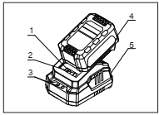 | 1. Отрицательный полюс  2. Положительный полюс  3. Индикатор  4. Аккумуляторный блок  5. Зарядноеустройство

НАДЛЕЖАЩЕЕ ИСПОЛЬЗОВАНИЕ
• Установка и снятиеаккумуляторногоблока
ОСТОРОЖНО:
При установке или снятии аккумуляторного блока убедитесь, что инструмент выключен.
Аккумуляторный блок поставляется заряженным не полностью. Для обеспечения максимальной мощности перед первым использованием полностью зарядите аккумулятор в зарядном устройстве.
1. Установка аккумуляторного блока
Как показано на рисунке ниже, при установке аккумуляторного блока следите за правильностью его положения в корпусе. Вставляйте аккумуляторный блок до щелчка — он означает, что аккумуляторный блок надежно установлен в инструменте. Неправильно установленный аккумуляторный блок может выпасть из корпуса, что может привести к травме. Не давите на аккумуляторный блок и не стучите по нему.
ОСТОРОЖНО:
Используйте аккумуляторные блоки только указанного типа. Использование аккумуляторных блоков других марок может привести к травмам и материальному ущербу в результате взрыва аккумулятора.

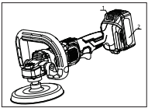 | 1. Кнопка аккумуляторного блока  2. Аккумуляторный блок

2. Снятие аккумуляторного блока
Аккумуляторный блок находится под ручкой инструмента. Нажмите кнопку аккумуляторного блока вниз в направлении стрелки, а затем извлеките аккумуляторный блок в направлении стрелки, как показано на рисунке. ОСТОРОЖНО:
невытаскивайтеаккумуляторныйблок с усилием.

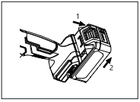 | 1. Нажмите кнопку аккумуляторного блока вниз в направлении, показанном стрелкой.  2. Извлеките аккумуляторный блок в направлении, показанном стрелкой.

• Индикатор заряда аккумулятора
При нажатии кнопки на аккумуляторном блоке индикатор показывает уровень заряда аккумулятора с помощью четыре светодиодных индикаторов.

Статусиндикаторов | Зарядаккумулятора
4 индикаторагорят | 75–100 %
3 индикаторагорят | 50–100 %
2 индикаторагорят | 25–75 %
1 индикаторгорит | 10–25 %
1 индикатормигает | Низкийуровеньзаряда

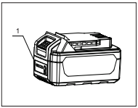 | 1. Индикаторзарядааккумулятора

• Непрерывноеиспользование
Если инструмент использовался непрерывно до разрядки аккумулятора, перед продолжением работы с новым аккумулятором подождите 15 минут.
• Защита от глубокой разрядки
Инструмент оснащен схемой защиты аккумулятора от глубокой разрядки. Когда аккумулятор разряжается почти полностью, схема срабатывает и выключает инструмент.
• Утилизация аккумулятора
В целях защиты окружающей среды утилизируйте аккумуляторы надлежащим образом. Аккумулятор содержит литий. Для получения информации о переработке и/или утилизации обратитесь в местный центр по переработке отходов. Снимите аккумулятор и заклейте клеммы прочной лентой, чтобы избежать короткого замыкания и утечки. Категорически запрещается открывать или разбирать аккумулятор.

• Установка и снятие оснастки
ОСТОРОЖНО:
Перед установкой или снятием оснастки обязательно снимайте аккумуляторный блок. Во избежание травм обязательно надевайте защитные очки при замене оснастки. После продолжительной работы оснастка сильно нагревается. Соблюдайте осторожность во избежание ожогов.
Установка диска с липучкой: нажмите кнопку блокировки шпинделя и навинтите диск на шпиндель. Снятие диска с липучкой: нажмите кнопку блокировки шпинделя и отвинтите диск.

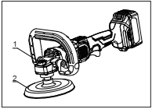 | 1. Кнопка блокировки  2. Диск с липучкой

Перед установкой очистите полировочный диск от грязи и посторонних предметов. Устанавливайте полировочный диск на одной линии с краем диска с липучкой. Чтобы снять полировочный диск, потяните его вверх.
ОСТОРОЖНО:
Проверьте правильность и надежность установки оснастки на диск с липучкой. Неправильно установленный диск может сильно вибрировать, что приведет к потере управления или вылету диска с липучкой.

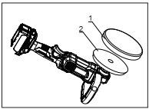 | 1. Оснастка  2. Диск с липучкой

• Включение/выключение
Включение инструмента: установите аккумуляторный блок, отпустите кнопку блокировки и нажмите выключатель. Чем больше давление на выключатель, тем выше частота вращения инструмента. Для непрерывной работы полностью нажмите выключатель, затем отпустите выключатель и нажмите кнопку блокировки. Выключатель заблокируется в положении ВКЛ.
ОСТОРОЖНО:
Блокировка срабатывает только при полном нажатии выключателя.
Выключение: если выключатель заблокирован, нажмите и отпустите его, когда кнопка блокировки поднимется. Есливыключательнезаблокирован, простоотпуститеего.

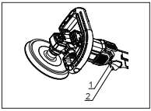 | 1. Кнопкаблокировки  2. Кнопкавыключателя

ОСТОРОЖНО:
Перед установкой аккумуляторного блока убедитесь, что инструмент выключен и отключен от сети.

• Установка и снятие дополнительной ручки
ОСТОРОЖНО:
Перед установкой или снятием дополнительной ручки обязательно снимайте аккумуляторный блок.
Установите дополнительную ручку на переднюю часть корпуса. Вставьте болт с шайбой и завинтите его с помощью отвертки.

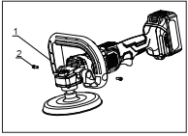 | 1. Дополнительнаяручка  2. Болт

• Переключательчастотывращения
Инструмент оснащен переключателем частоты вращения с 6 режимами (500, 1000, 1500, 2000, 2500 и 3000 об/мин). Режимы 500, 1000 и 1500 соответствуют низкой частоте вращения (индикатор горит зеленым), режимы 2000, 2500 и 3000 соответствуют высокой частоте вращения. Для переключения частоты вращения поверните переключатель в нужное положение в соответствии с используемой оснасткой или условиями работы.
Примечание: значок режима необходимо приблизительно совместить с треугольным указателем в середине.

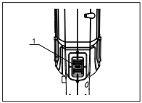 | 1. Переключательчастотывращения

• Примечанияпоэксплуатации
- Надежнозакрепляйтеобрабатываемыйпредмет.
- Смещение обрабатываемого предмета снижает качество резки или полировки.
- Не используйте поврежденную наждачную бумагу, она может повредить корпус инструмента. Гарантияневключаетизноскорпуса.
- Используйте наждачную бумагу с крупной зернистостью для обработки шероховатых поверхностей, со средней зернистостью для обработки гладких поверхностей и с мелкой зернистостью для финишной полировки. Принеобходимостипопробуйтенаждачнуюбумагунаобрезках.
- Чрезмерное давление приводит к снижению производительности инструмента и перегрузке двигателя. Своевременнозаменяйтеоснастку, чтобыобеспечитьэффективностьработыинструмента.

Защита окружающей среды
• Утилизацияотходов
Сортируйте упаковочные материалы, не подлежащие ремонту инструменты и оснастку в соответствии с местным законодательством по утилизации отходов.

ТЕХНИЧЕСКОЕ ОБСЛУЖИВАНИЕ
• Вентиляционные отверстия
Регулярно очищайте вентиляционные отверстия инструмента и устраняйте засоры.

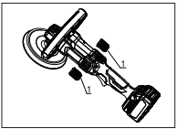 | 1. Пылезащитнаякрышка

• Крепежныевинты
Обязательно проверяйте плотность затяжки крепежного винта. Ослабленные винты незамедлительно затягивайте во избежание несчастного случая.

• Очистка
Не используйте для очистки инструмента жидкость, например воду или химическое чистящее средство. Протирайте корпус инструмента сухой тканью.

Для аккумуляторных инструментов:
Температура окружающей среды при эксплуатации и
хранении: от 0 до 45 °C.
Рекомендованная температура окружающей среды во время зарядки: от 5 до 40 °C.

 | Зарядноеустройство | Аккумуляторныйблок
Модель | FFCL20-02  FFCL20-04 | FFBL2020  FFBL2040  FFBL2050  FFBL2060

ПОЯСНЕНИЯ К ЧЕРТЕЖУ ОБЩЕГО ВИДА

1 | Винт самонарезающий с полукруглой головкой и крестообразным шлицем ST4.2x25 | 25 | Переключательчастотывращения
2 | Колпачокштифта | 26 | Винт самонарезающий с полукруглой головкой и крестообразным шлицем ST2.9x9
3 | Возвратнаяпружина | 27 | Корпусдвигателя
4 | Корпусредуктора | 28 | Пылезащитнаякрышка
5 | Воздухоотражатель | 29 | Винт самонарезающий с полукруглой головкой и крестообразным шлицем ST3.5x20
6 | Уплотнительноекольцо (26х2) | 30 | Клемма
7 | Шариковыйподшипник 625E-2RS | 31 | Выключатель (20 В)
8 | Перегородка | 32 | Резиновыйштифт (6x8,1)
9 | Ротор | 33 | Аккумуляторныйблок FFBL2020 (20 В)
10 | Шариковыйподшипник 629-2RS | 34 | Зарядноеустройство FFCL20-01 (20 В)
11 | Статор | 861 | Диск с липучкой (M14)
12 | Уплотнительноекольцо (4,5х1,3) | 862 | Диск с липучкой (M14)
13 | Стопорныйштифт | 863 | Ключ 8
14 | Игольчатыйподшипник HK0709 | 864 | Винт с шестигранной головкой M4x6, M10x20
15 | Уплотнительноекольцо (47,5х2) | 865 | Дополнительнаяручка
16 | Редуктор | T1 | Корпусредуктора (включаяпоз. 2–4, 12–14)
17 | Стопорноекольцодляотверстия 32 | T2 | Блокировка (включаяпоз. 2. 3. 12. 13)
18 | Шариковыйподшипник 6201VV | T3 | Крышка корпуса редуктора (включая поз. 15–19, 21. 22)
19 | Крышкакорпусаредуктора
20 | Винт самонарезающий с полукруглой головкой и крестообразным шлицем M4x16
21 | Пылеуловитель
22 | Шпиндель (M14)
23 | Панельпанельуправления
24 | Винт самонарезающий с полукруглой головкой и крестообразным шлицем ST2.2x6

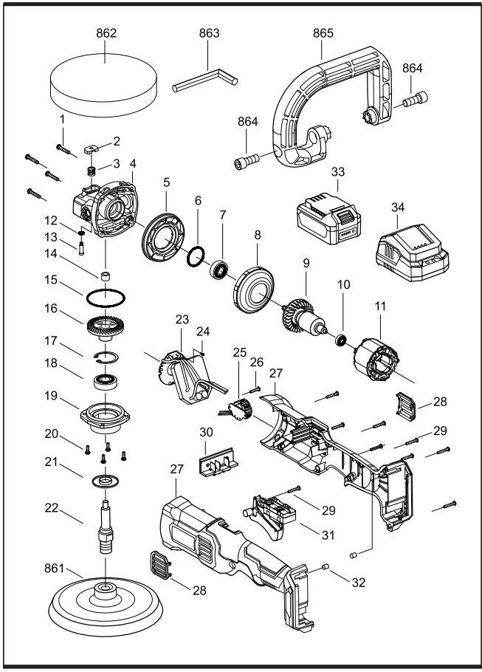

JIANGSU DONGCHENG M&E TOOLS CO., LTD,
адрес: Power Tools Industrial Park of Tianfen, Qidong City, Jiangsu
Province,China.
+86-(400-182-5988)
https://dcktool.ru/

90040600840/2023.02/№1

